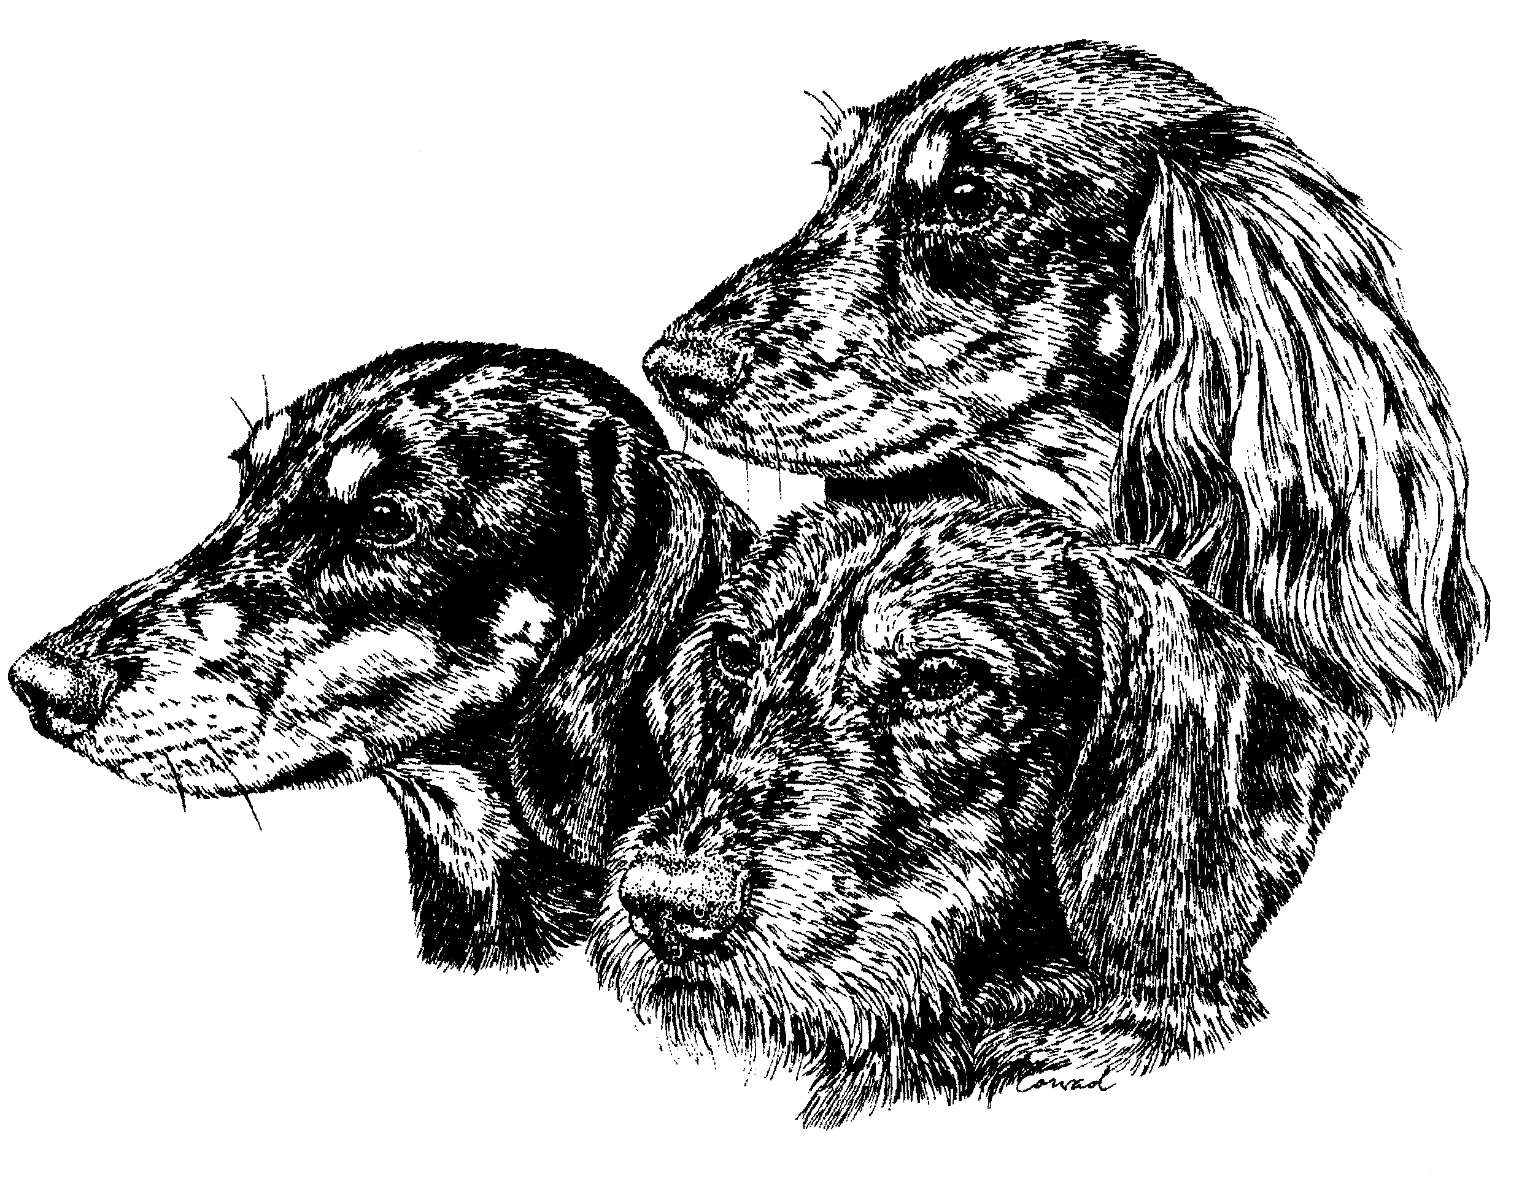
Deutscher Teckelklub 1888 e.V.

Landesverband Westfalen 1949 e.V.
________________________________________________ _________________

E i n l a d u n g

zur Delegiertenversammlung am Sonntag, 12. März 2023, 10.00 Uhr
Hotel Victoria, Bahnhofstraße 35, 33161 Hövelhof

Tagesordnung:

- Begrüßung durch den 1. Vorsitzenden und Totenehrung

- Genehmigung der Protokolle der DV vom 13.03.2022
sowie Genehmigung und Ergänzung bzw. Änderung der Tagesordnung

- Berichte
- 1. Vorsitzende
- Landeszuchtwart
- Obleute
- Jagdgebrauchs-, Gebrauchsrichter- und Prüfungswesen
- Obfrau für nicht jagdliche Ausbildung
- Ausstellungswesen
- Zuchtrichterwesen
- Öffentlichkeitsarbeit
- Jugendarbeit
- Schatzmeister
- Kassenprüfer und Entlastung des Vorstandes

- Wahlen
- Wahlleiter und Stimmzähler
- 1. Vorsitzender
- 2. Vorsitzender
- Schriftführer
- Schatzmeister
- Landeszuchtwart
- Obmann/-frau f.d. Jagdgebrauchs-, Gebrauchsrichter- u. Prüfungswesen
- Obfrau für nicht jagdliche Ausbildung
- Obmann/-frau f.d. Ausstellungswesen
- Obmann/frau f.d. Zuchtrichterwesen
- Obmann/-frau f.d. Öffentlichkeitsarbeit
- Obmann/-frau f.d. Jugendarbeit
- 2 Mitglieder des Ordnungsausschusses
- Kassenprüfer
- Nachwahl von 2 Delegierten für die DV -DTK-Bund

- Ehrungen

- Vergabe von LV-Veranstaltungen 2023 (Ausstellung und Gebrauch)

- Anträge
Anträge an die DV des LV Westfalen 1949 e.V. sind bis zum 15.02.2023 schriftlich an
1. Vorsitzenden zu richten.

- Beiträge, Gebühren und Meldegelder

- Verschiedenes

Wir bitten die Gruppenvorsitzenden, ihre Delegierten, Gebrauchsrichter und Zuchtwarte über diesen Termin
und die Tagesordnung zu informieren. Gäste sind herzlich willkommen!

Diejenigen, die Pokale für den schönsten Hund und besten Gebrauchshund bekommen haben, werden gebeten diese bis zum 31.1.2023 an die jeweiligen Obleute zurückzusenden.

Diese Einladung gilt unter Vorbehalt der dann geltenden Corona Bestimmungen.
Änderungen werden auf der Internetseite des Landesverbandes veröffentlicht.

Mit freundlichen Grüßen
und Waidmannsheil

Karl-Heinz Fritz
Vorsitzender

